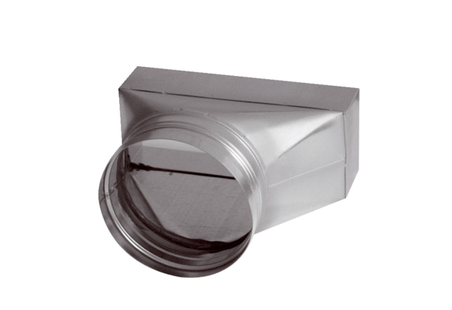Złącze, asymetryczne USAN80/150/80Opakowanie jednostkowe: 1 sztukaAsortyment: K
Numer artykułu: 0055.0667Producent: MAICO

